# 第 1 章 进程线程

## 源码阅读

**阅读要求：**

1. 基本头文件：types.h param.h memlayout.h defs.h x86.h asm.h mmu.h elf.h

2. 进程线程部分：vm.c proc.h proc.c swtch.S kalloc.c 以及相关其他文件代码

**源码阅读：**

进程是操作系统资源分配的最小单位，线程是操作系统中调度的最小单位。进程是指一个正在运行的程序的实例，而线程是一个CPU指令执行流的最小单位。

XV6系统中只实现了进程，并没有提供对线程的额外支持，一个用户进程永远只会有一个用户可见的执行流。在XV6操作系统中，

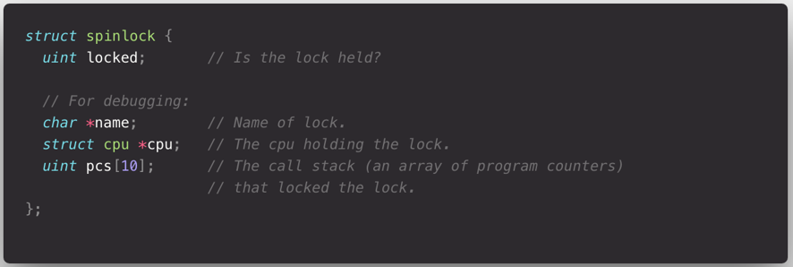

其中，核心的变量locked的意义为：当locked为1时代表锁已被占用，反之未被占用，初始值为0。

同时，在调用锁之前，必须对锁进行初始化。其初始化方法相对简单，即对锁名进行赋值，将locked变量与cpu变量赋值0。

acquire()方法和release()方法分别实现对locked变量进行原子操作占用锁和释放锁的功能。

acquire()方法：首先，禁止了中断，并且使用专门的pushcli()方法，这个方法保证了中断的禁止；然后，采用xchg指令（内联汇编）来实现在设置locked为1；同时，获得其原来的值的操作；最后，使用__sync_synchronize方法是为了避免编译器对这段代码进行指令顺序调整和CPU在这块代码采用乱序执行的优化。

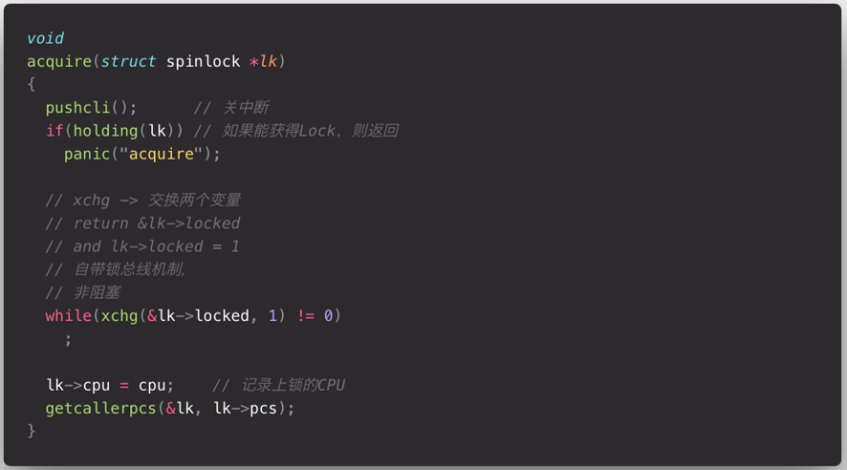

release()方法：首先，为了保证设置locked为0的操作的原子性，同样使用了内联汇编；最后，使用popcli()来允许中断。

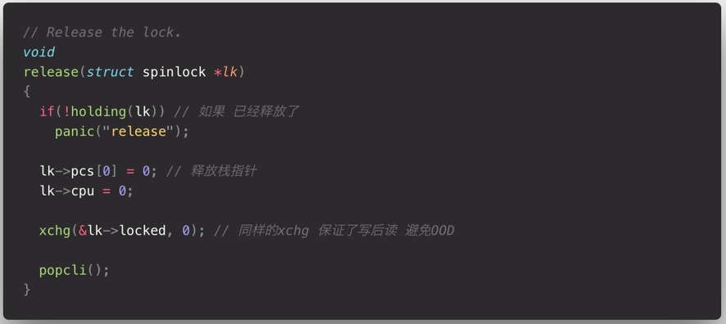

同时，为了实现acquire()方法和release()方法的开关中断行为，spinlock.c文件中还实现了pushcli()方法和popcli()方法

## 讨论总结

**临界区(Critical Section)**

临界区是指对共享数据进行访问与操作的代码区域。所谓共享数据，就是可能有多个代码执行流并发地执行，并在执行中可能会同时访问的数据。

**同步(Synchronization)与互斥(Mutual Exclusion)**

同步是指让两个或多个进程/线程能够按照程序员期望的方式来协调执行的顺序。比如，让A进程必须完成某个操作后，B进程才能执行。

互斥则是指让多个线程不能够同时访问某些数据，必须要一个进程访问完后，另一个进程才能访问。

**竞争状态(Race Condition)**

当多个进程/线程并发地执行并且访问一块数据，并且进程/线程的执行结果依赖于它们的执行顺序，我们就称这种情况为竞争状态。

**临界区操作时中断是否开启？若中断开启，有何影响？**

Xv6操作系统要求在内核临界区操作时中断必须关闭。如果此时中断开启，那么可能会出现以下死锁情况：A进程在内核态运行并拿下了p锁时，触发中断进入中断处理程序，中断处理程序也在内核态中请求p锁，由于锁在A进程手里，且只有A进程执行时才能释放p锁，因此中断处理程序必须返回，p锁才能被释放。那么此时中断处理程序会永远拿不到锁，陷入无限循环，进入死锁。

**XV6的锁是如何实现的，有什么操作？**

Xv6中实现了自旋锁(Spinlock)用于内核临界区访问的同步和互斥。自旋锁最大的特征是当进程拿不到锁时会进入无限循环，直到拿到锁退出循环。具体操作，可参考上一节中源码阅读部分

**xchg指令是什么，该指令有何特性？**

交换指令XCHG是两个寄存器，寄存器和内存变量之间内容的交换指令，两个操作数的数据类型要相同，可以是一个字节，也可以是一个字，也可以是双字。该指令的功能和MOV指令不同，后者是一个操作数的内容被修改，而前者是两个操作数都会发生改变。寄存器不能是段寄存器，两个操作数也不能同时为内存变量。 XCHG指令不影响标志位。

## 方案设计

**设计要求：** 基于XV6的spinlock，请给出实现信号量、读写锁、信号机制的设计方案

这里主要设计了读写锁，对信号量以及信号机制也有讨论和实现。

* **信号量**

基本方案：用Xv6提供的接口实现了信号量，格式和命名与POSIX标准类似。这个信号量的实现采用等待队列的方式。当一个进程因信号量陷入阻塞时，会将自己放进等待队列并睡眠。当一个进程释放信号量时，会从等待队列中取出一个进程继续执行。

伪码实现：

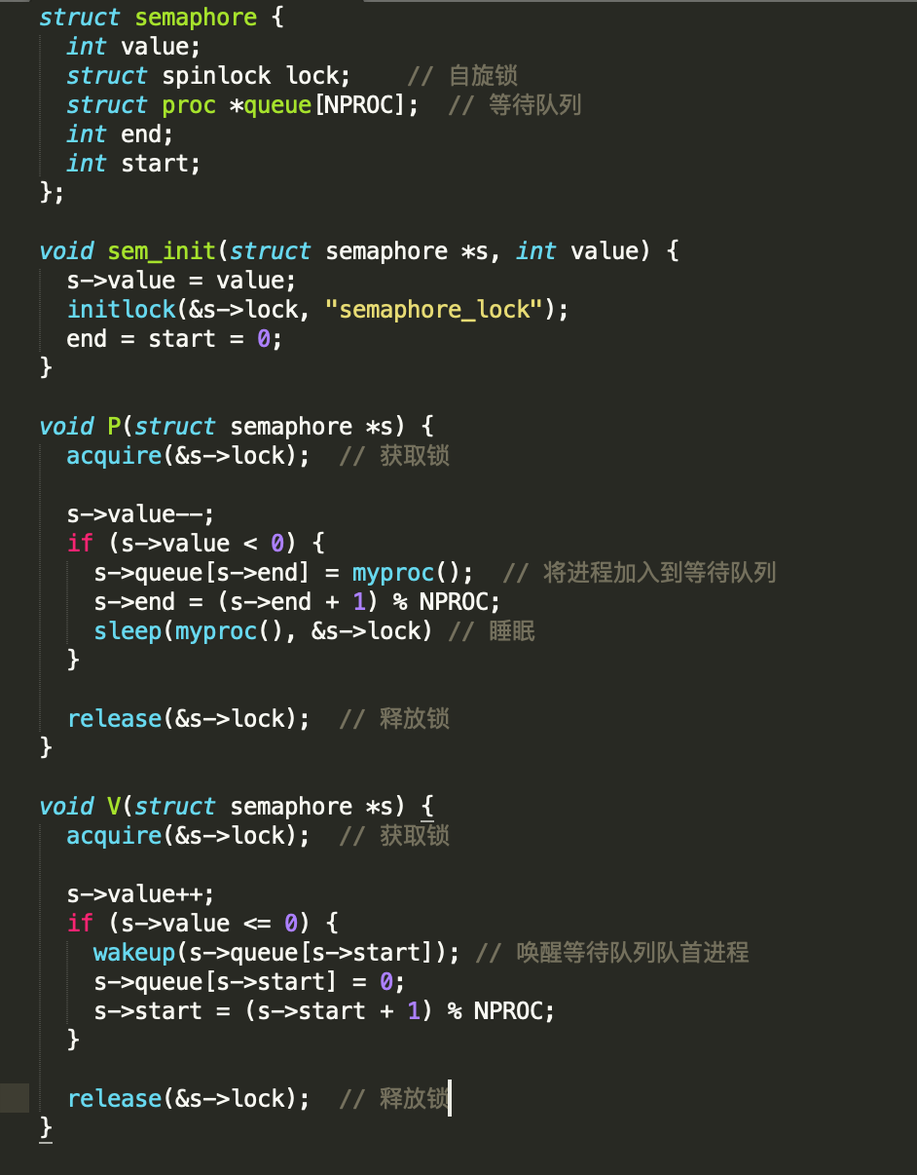

* **读写锁**

基本方案： 由于XV6操作系统支持多处理器执行命令，因而最初方案本小组参考《多核计算与程序设计》中对读写锁的设计：

1. 将读写操作定义为互斥关系
2. 将不同写操作定义为同步关系，并设置了读者计数器。

其数据结构为：

*typedef struct RWLOCK_st{*

*spinlock ReadLock; // 读锁*

*spinlock WriteLock; // 写锁*

*UINT uReadcount; // 读者计数器*

*}RWLOCK;*

以下方法为对读锁与写锁的获取和释放方法。

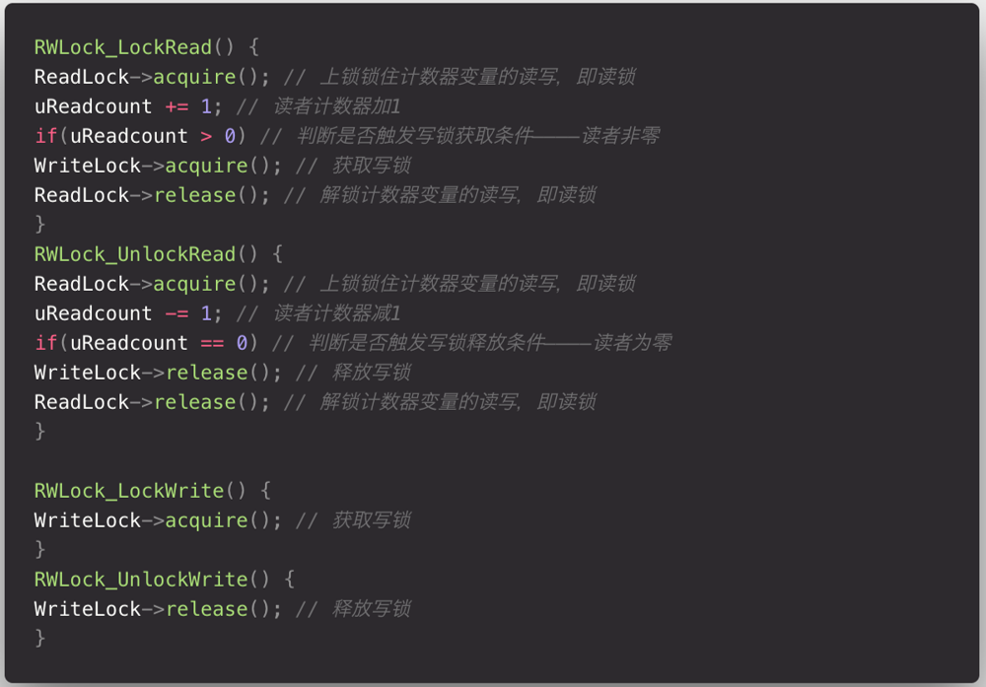

优点：保证了多处理器上的读写操作的同步互斥关系 实现简单。  
缺点：读操作比较频繁时，计数uReadCount可能一直无法归零，会导致写操作饿死现象 ，消耗较大

优化方案： 为读操作设置副本文件，使得读写操作不存在互斥关系。

RWLock_LockRead():

1. 在获取读锁后，立即判断读者计数器是否为0。

1.1. 若为0，则建立副本文件并链接至读写锁（副本文件唯一）；

2. 读者计数器加1

3. 释放读锁

RWLock_UnlockRead():

1. 获取读锁

2. 读者计数器减1

3. 判断读者计数器是否为0，若为0，则取消链接并删除副本文件；

4. 释放读锁

优点：解决了写操作可能出现的饿死现象

缺点：副本文件与原文件可能存在滞后的问题。

* **信号机制**

基本方案：条件变量是管程内的等待机制。进入管程的线程因资源被占用而进入等待状态

每一个条件变量均表示一种等待原因，并且对应一个等待队列。其数据结构为：

*Class Condition{*

*int wait_count = 0; // 等待的线程数目*

*Wait_Queue wait_queue; // 等待队列*

*}*

Wait()方法和Signal()方法的伪码实现

